# 宏观经济分析（实验指导手册）

## 1.1 实验概述

通过实验，了解宏观经济分析所包含的因素。运用国泰安-市场通，获取宏观经济信息，分析宏观经济因素对证券投资的影响，正确地进行证券投资决策。

## 2.2 实验目的

1、了解宏观经济分析指标；

2、了解宏观经济指标与证券市场之间的关系；

3、进行宏观经济指标信息的查询；

4、了解宏观经济指标与证券市场投资之间的关系。

## 2.3 实验工具

国泰安金融实时资讯分析平台——市场通

## 2.4 理论要点

### 2.4.1 宏观经济分析意义

宏观经济影响到宏观环境里面的每一个因素，理所当然的影响证券投资。

宏观经济的运行方向影响证券市场总体变化，影响证券投资决策。分析宏观经济有助于把握整个市场的投资价值；宏观经济分析有助于了解证券市场整体运行情况，把握投资价值；市场经济条件下，国家通过财政政策和货币政策来调控经济，在经济过热时抑制经济过快增长、在经济低迷时促进经济增长，这些经济政策将会影响经济增长的速度和企业经济效益，从而对证券市场产生影响。

### 2.4.2宏观经济指标与证券市场

宏观经济分析需要辅之以可以量化的指标来衡量宏观经济情况，从目前的宏观经济分析来看，与证券市场投资相关的宏观经济指标主要有GDP、失业率、通货膨胀率、国际收支、居民可支配收入、城乡居民储蓄存款余额等。

**1、国内生产总值（GDP）**

国内生产总值指一个国家（或地区）所有的常住居民在一定时间内（通常指一年）生产活动的最终成果。国内生产总值增长速度一般用来衡量经济增长率，是反映一定时间经济发展水平变化程度的动态指标，也是反映一个国家经济是否有活力的基本指标。

如果GDP持续增长，表明经济发展势头良好，上市公司利润持续上升，企业经营环境不断改善，投资风险越来越小，从而公司的股票和债券全面得到升值，促使价格上涨；持续增长的GDP使得国民收入和个人收入增长，也增加了对证券投资的需求，从而导致证券价格上涨。反之，如果GDP持续下跌，将导致证券价格下跌。

**2、失业率**

失业率指劳动力人口中失业人数所占的百分比。劳动力人口指年龄在16以上具有劳动能力的人的全体。我国目前使用的是城镇登记失业率。

当失业率很高时，资源被浪费，人们收入减少，还可能影响人们的情绪和家庭生活。人们收入减少导致对证券市场需求的减少，证券价格下降，市场价值缩水。

**3、通货膨胀**

通货膨胀指一般价格水平持续、普遍、明显的上涨。对通货膨胀的衡量可以用一般物价水平上涨的幅度来衡量。通货膨胀衡量指标有零售物价指数、生产者价格指数、国民生产总值物价平减指数等。

零售物价指数又称消费者物价指数（CPI）或生活费用指数，反映消费者为购买消费品而付出的价格的变动情况；生产者价格指数(PPI)是衡量工业企业产品出厂价格变动趋势和变动程度的指数，是反映某一时期内生产领域价格变动情况的重要经济指标；国民生产总值物价平减指数则是按当年不变价格计算的国民生产总值与按基年不变价格计算的国民生产总值的比率。一般在衡量通货膨胀时，零售物价指数使用得最多、最普遍。

通货膨胀对证券市场的影响有几种情况：

（1）温和的通货膨胀（10%以下），对股票价格影响较小，但提高了债券的收益率，从而引起债券价格下跌；

（2）严重的通货膨胀情况下，货币加速贬值，经济被严重扭曲，此时资金流出证券市场，引起股价和债券价格下跌;企业筹集不到必要的生产资金，同时原材料和劳动成本价格飞涨，企业经营严重受挫，盈利水平下降，甚至倒闭，导致证券价格下跌。

（3）通货紧缩导致导致社会需求和投资支出进一步减少，工资降低，失业增加，企业效益下滑，居民收入减少，引致物价大幅度下滑，使得股票、债券等证券价格大幅度下降。

**4、国际收支**

国际收支指一国居民在一定时期内与非本国居民在政治、经济、军事、文化及其他往来中所产生的全部交易的系统记录。国际收支中最重要的为进口和出口。进出口总量及其增长率是衡量一个经济开放程度的重要指标。进出口数量及其结构对国内供需产生重大的影响。国际收支包括经常项目和资本项目[1]。

国际收支对一个经济发展有重要作用。如果出口大于进口，说明国际收支顺差，国民收入增加，居民有更多的财富，将会有更多资金进行证券市场投资，证券市场繁荣。

**5、居民可支配收入**

居民可支配收入指居民家庭在一定时期内获得并且可以用来自由支配的收入，居民可支配收入指在总收入中扣除所得税、各种社会保障支出后可用来自由支配的资金。

居民可支配收入多，居民手中可支配的资金多，居民消费需求多，拉动企业经济效益，企业股票上升。居民可支配收入多，投入证券市场的资金多，证券需求旺盛，证券价格上升；否则证券市场价格下降。

**6、城乡居民储蓄存款余额**

城乡居民储蓄存款余额指某一时点城乡居民存入银行及农村信用社的储蓄余额。居民储蓄量的大小首先决定于可支配收入的多少，同时受可支配收入中消费支出比例的限制。在居民可支配收入一定的情况下，居民储蓄增加后，居民用于投资活动的资金减少，证券市场资金流入减少，证券供大于求，市场价格下跌；反之，流入证券市场的资金增加，需求旺盛，价格上升。

### 2.4.3宏观经济政策与证券市场

宏观经济政策包括两个部分，货币政策和财政政策。

**一、财政政策**

财政政策包括财政收支、国债、税收等。

1、财政收支包括财政收入和支出。财政收入指国家财政参与社会产品分配所取得的收入，是实现国家职能的财政保证；财政支出指国家财政将筹集的资金进行分配使用，以满足经济建设和各项事业的需要。

政府扩大财政支出，加大财政赤字，刺激投资，扩大就业，激励企业增加投入，提高产出水平，企业利润增加，企业股票及债券价格上涨。居民在经济中的收入增加，持有的货币资金增加，居民的投资信心增加，证券价格上涨。反之，证券价格下跌。

2、国债是国际按照有偿信用的原则筹集财政资金的一种形式，是政府实行宏观调控的重要工具。

如果政府发行过多的国债，导致市场证券产品增加，吸引一部分资金购买国债，导致资金从原证券市场流向国债，原证券市场平衡被打破，市场价格下跌；反之，政府减少国债发行，使得更多的资金流向证券市场，证券市场价格上涨。

3、税收是国家凭借政治权力参与社会产品分配的重要形式，具有强制性、无偿性和固定性特征。

国家减少税收、降低税率，增加人们的收入，人们有更多的资金投资到证券市场，使得证券市场价格上涨。减少税收和税率，使得人们的消费需求增加，拉动社会总需求，促使企业扩大生产规模，增加企业利润；税收的减少使得企业有更多利润，利润的增加，促使企业进一步扩大生产规模，获取更多的利润，从而使得企业股票和债券价格上涨

**二、货币政策**

货币政策指政府为实现一定的宏观经济目标而制定的关于货币供应和货币流通增长管理的基本方针和基本准则。货币政策对证券市场影响是通过以下方式进行：

1、利率是指在借贷期间内所形成的利息额与本金的比率，反映信用关系中的债务人使用资金的代价，也是债权人出让资金使用权的报酬。

利率对证券市场的影响是：当利率下降时，股票价格上升；利率上升时，股票价格下降。当存款利率上升时，资金持有人发现，存入金融机构获取的利息大于证券市场投资利益，资金持有人会把资金存入银行，获取更高的收益并且不要承担风险，从而使得资金从证券市场流向金融机构，导致证券市场供大于求，市场价格下滑；反之，资金从金融机构流向证券市场，证券市场繁荣。

当利率低时，企业融资利息支付降低，增加了公司的利润；同时，利率低时，通过贷款来扩大生产活动的成本降低，企业通过融资扩大生产规模，增加企业利润，公司股票价格上升；反之，企业股票价格下降。

2、公开市场业务是指中央银行与指定的交易商进行有价证券的交易，实现货币政策调控目标。我国中央银行公开市场业务的主要方式国债交易。

当政府实施较为宽松的货币政策时，就要求中央银行大量购买有价证券，从而使得市场上的货币增加，银行金融机构发觉持有的货币增加，为增加盈利性，银行降低利率，贷出资金，从而促使企业及个人投资和消费活动增加，企业生产扩张，利润增加，股票价格上涨；反之，企业股票价格下跌

3、法定存款准备金指中央银行规定的金融机构为保证客户提取存款和资金清算而准备的在中央银行的存款占其存款总额的比例。

当中央银行提高法定存款准备金，商业银行可自由支配的资金减少，商业银行贷款能力下降，商行提高贷款利率，企业支付的利息增加，利润降低，企业股票价格下跌；反之股票价格上涨。

4、再贴现指中央银行对商业银行持有的未到期票据向中央银行融资所作的政策规定。商业银行在进行对外贷款过程中，为解决短期资金短缺问题，在不违背法定存款准备金率的情况下，可以用自己持有的商业票据向中央银行进行短期融资，中央银行从而控制了商业银行可以获得的资金数量。

当中央银行提高商业银行进行票据贴现的资格和贴现率时，便提高了商业银行借入资金的成本，商业银行相应提高客户的贴现率或放贷利率，从而减少流通中的货币总量，导致证券市场资金流入减少，证券价格下跌；反之证券市场价格上升。

## 2.5 实验过程

### 2.5.1 GDP信息查询

获取GDP的方式有很多种，本实验通过国泰安市场通软件查询GDP等信息。

进入国泰安市场通软件，依次选择【CSMAR】→【宏观行业数据】→【时间序列指标】，如图2.1所示（系统默认显示生产总值指标图，也可以选择【国内生产总值】），从中我们可以看出，2012年我国GDP为52万亿元，比上年增长10.18%。

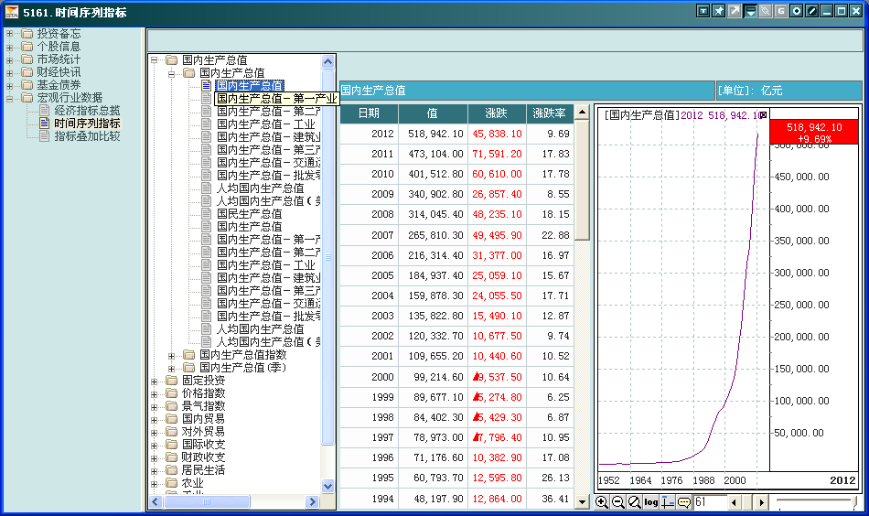

**图2.1**  GDP信息示意图

从图上可以看出，从1988年以来，我国GDP高速增长，保持平均10%以上的增长率。从前面的分析我们知道，GDP是证券市场发展和繁荣的前提条件，但并不是说，GDP与证券市场保持高度的正相关关系。证券市场受很多因素影响，有时会出现证券市场波动与GDP增长相反[2]。

### 2.5.2 通货膨胀

本实验采用零售零售物价指数来衡量通货膨胀情况。进入市场通，选择【CSMAR】】→【时间序列指标】→【价格指数】→【全国各种价格指数】，选择“居民消费价格指数”，如图2.2所示，从中我们可以看出，2012年我国CPI指数为102.60，市场通货膨胀率为2.60，处在温和通货膨胀状态。

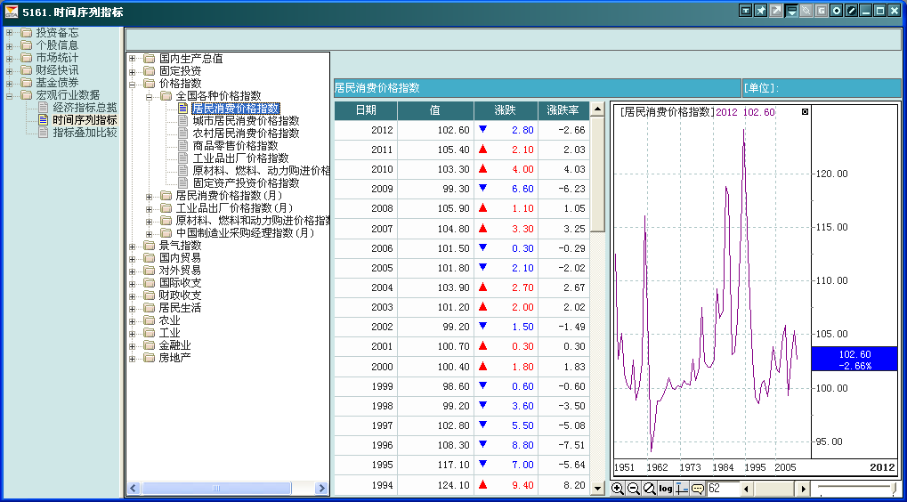

**图2.2**  居民消费价格指数示意图

如要详细了解各个月份的居民消费价格指数，可以选择“居民消费价格指数（月）”里面的居民消费价格指数数据，如图2.3所示，2014年1月份居民消费价格指数为102.50，通货膨胀2.50，较温和。

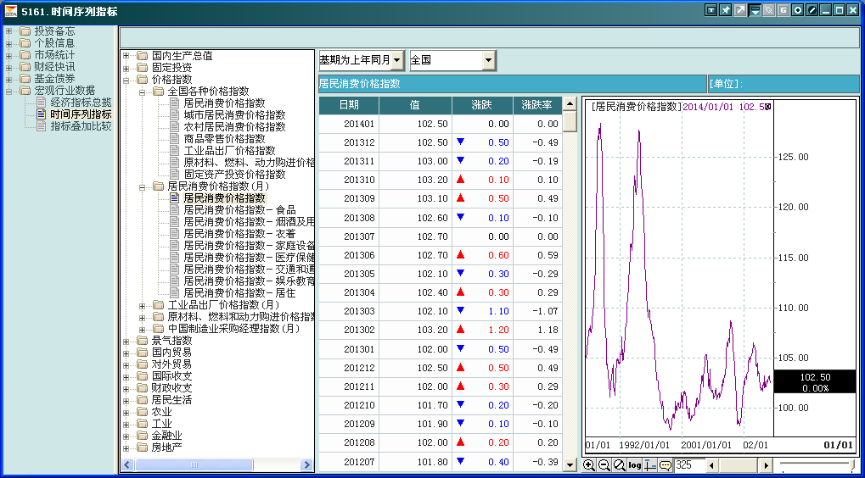

**图2.3**  居民消费价格指数（月）示意图

**练习：**请通过市场通，查询生产者价格指数信息。

### 2.5.3 国际收支

进入市场通【CSMAR】→【国际收支】，可以看出我国“经常项目”为93,139,153千美元，较上年有所下降，从1997年以来，经常项目一直保持一个较高的数额，如图2.4所示。

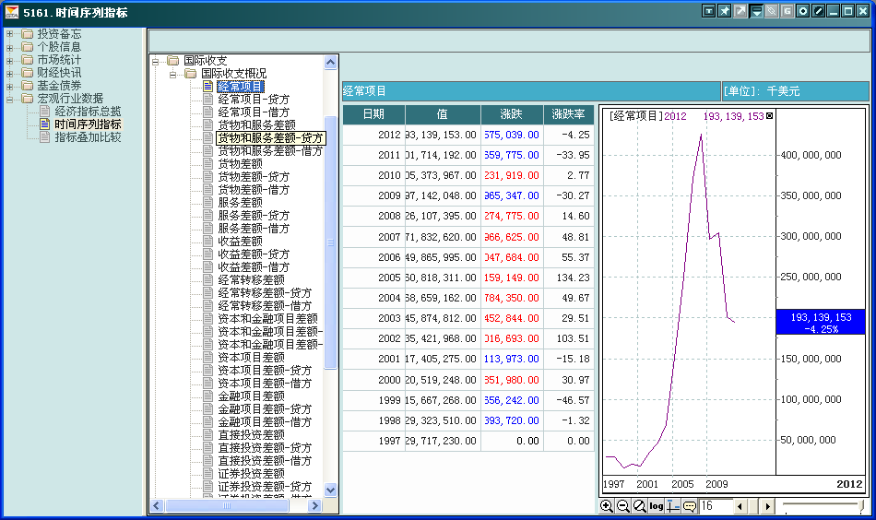

**图2.4**  国际收支中的经常项目示意图

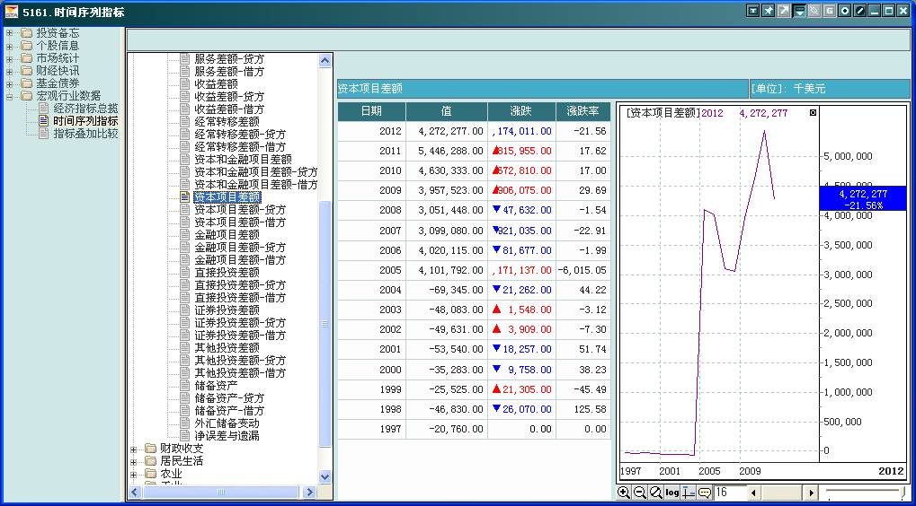

**图2.5** 国际收支中的资本项目示意图

从“资本项目“差额上可以看出，在2012年前，资本项目差额保持一个较高的数额，2012年资本项目差额出现了较大幅度的下滑。

国际收支顺差增加居民财富，增加证券市场的投资，证券市场价格上涨。

### 2.5.4 居民可支配收入

居民可支配收入的多少，影响证券市场投资资金的多少，从而影响证券市场价格。

进入市场通，选择【CSMAR】→【宏观行业数据】→【时间序列指标】→【居民生活】→【城乡居民家庭人均收入及恩格尔系数】，选中“农村居民家庭人均纯收入”，如图2.6所示，从图中我们可以看出，我国农村居民家庭人均纯收入逐年增长。

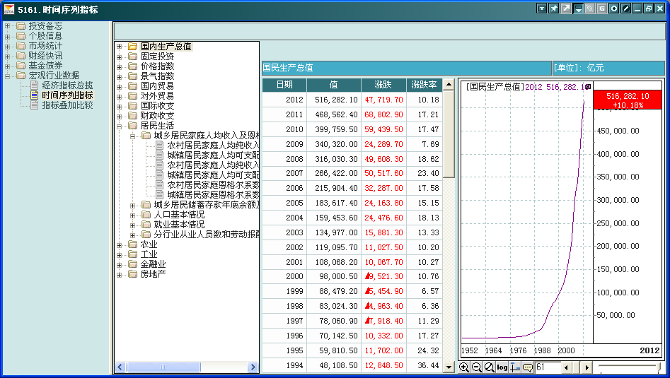

**图2.6**  农村居民家庭人均纯收入示意图

选中“城镇居民家庭人均可支配收入”，如图2.7所示，我国城镇居民人均可支配收入保持一个高速增长状态，居民手中有大量的财富，投资需求旺盛。

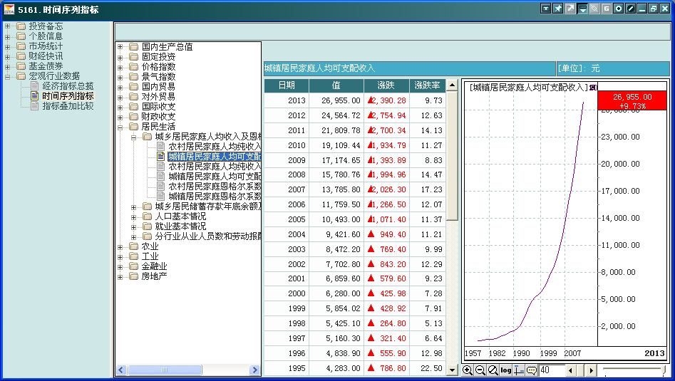

**图2.7** 城镇居民人均可支配收入示意图

**练习：**查询我国人口基本情况，并了解城镇人口总数和就业总数、农村人口总数和就业人数，了解我国就业人数的变化规律。

### 2.5.5 城乡居民储蓄存款

进入市场通，选择【CSMAR】→【宏观行业数据】→【时间序列指标】→【居民生活】→【城乡居民储蓄存款年底余额及增加额】，选中“全国城乡居民储蓄存款年底余额总计”，如图2.8所示，我国城乡居民储蓄存款保存很高的增长率。我们可以进一步了解我国城乡居民储蓄存款的结构。

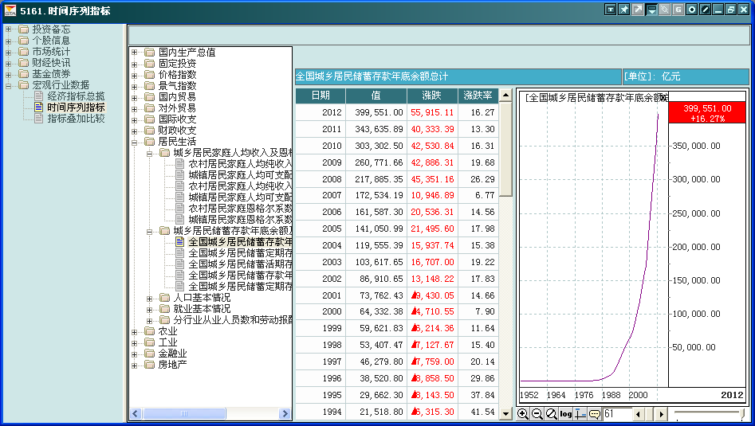

**图2.8**  城乡居民储蓄存款年底余额总计示意图

选择“全国城乡居民储蓄定期存款年底余额”，如图2.9所示，从图中我们可以看出，2010年前，我国储蓄定期存款增长速度很快，2010年后，储蓄定期存款减少。

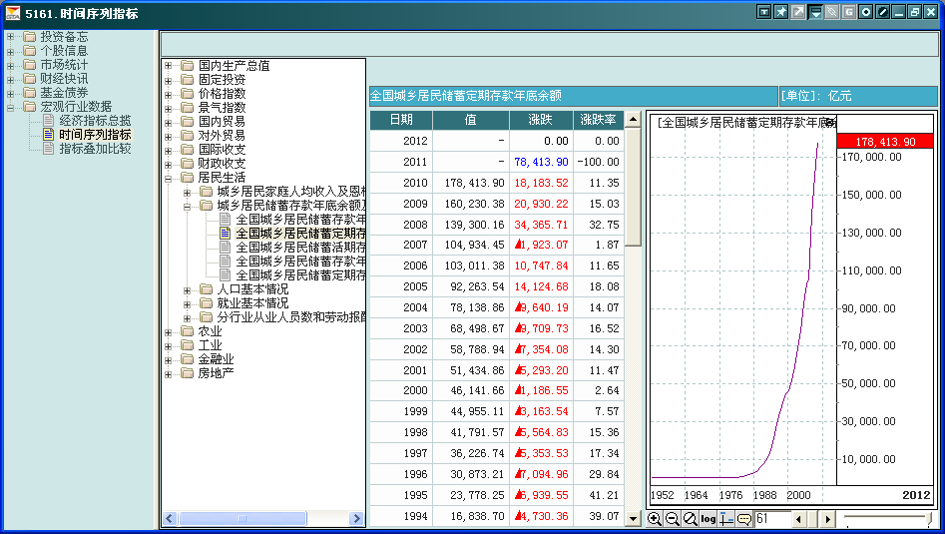

**图2.9**  全国城乡居民储蓄定期存款年底余额示意图

选择“全国城乡居民储蓄活期存款年底余额”，如图2.10所示，我们可以看出，我国活期存款在2011年至2012年减少，说明居民减少储蓄，寻求带来更多收益的投资活动，增加市场投资，提高证券市场价格。

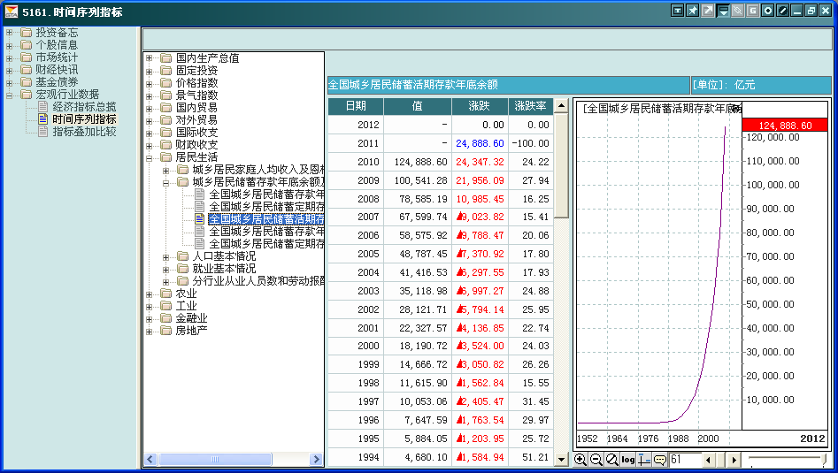

**图2.10** 全国城乡居民储蓄活期存款年底余额示意图

**练习：**查询全国城乡居民储蓄存款的年增加额，从数据中说明变化及对证券市场的影响。

### 2.5.6 财政收支

财政收支是政府财政政策的一个重要的方面，决定政府实施财政政策的方向。进入市场通软件，依次选择【CSMAR】→【宏观经济数据】→【时间序列指标】→【财政收支】→【国家财政收支总额】，选择“财政收支总额”，如图2.11所示。从图中可以看出，我国财政大部分年份实行的是赤字政策，2012年我国财政赤字8696.45亿元，说明政府刺激投资，促进经济发展。

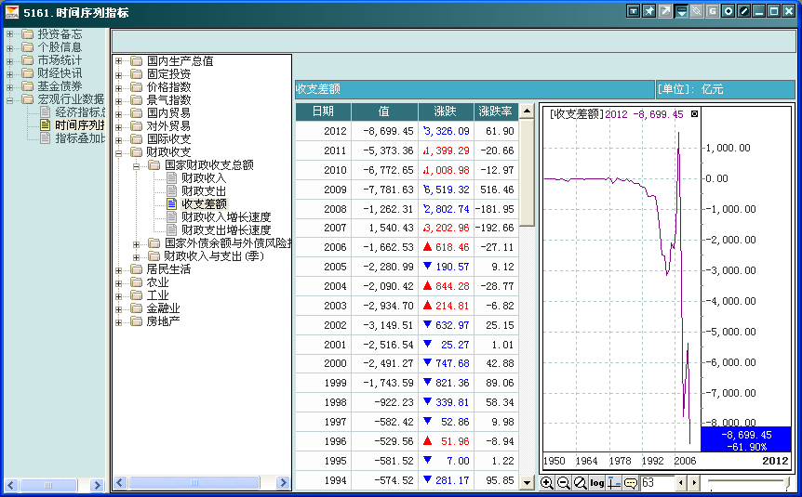

**图2.11**  国家财政收支示意图

**练习：**1、请查询我国财政支出规模，并说明财政支出情况；

2、请查询我国财政收入规模，并说明财政收入情况。

### 2.5.7 利率

**一、存款利率**

利率对证券市场影响很直接，一般来说，提高利率，股票价格下降；降低利率，股票价格上升。我们可以通过市场通查询我个金融机构的存贷款利率水平。

进入市场通，选择【CSMAR】→【宏观经济数据】→【时间序列指标】→【金融业】→【金融机构存款利率表】，选择“城乡居民和单位存款——活期”，如图2.12所示，从图上可以看出，我国城乡居民及单位活期存款利率一直在持续的下降，从1993年的3.15%下降到2012年的0.35%，下降幅度是如此之大。中央银行下调活期存款利率的目的减少活期存款的利息收入，促使资金去寻找更为有利的收益渠道，从而促进投资活动。

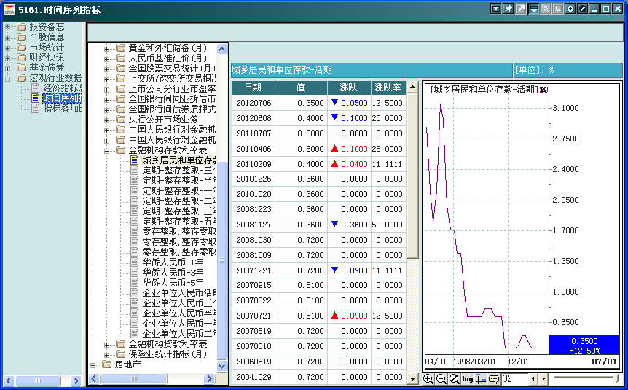

**图2.12** 城乡居民和单位存款利率示意图

**练习：**请通过市场通软件，查询不同状况下的存款利率，并说明存款利率变化趋势和中央银行目的。

**二、贷款利率**

贷款利率查询与存款利率查询方法类似，都需要进入市场通的【金融业】模块里面，选择【金融机构贷款利率表】，选中“六个月以内”，如图2.13所示，我们可以看出，贷款利率从1995年7月份的10.08%下降到2012年7月份5.60%，贷款利率下降幅度也是非常大。说明政府降低贷款利率，减少企业融资成本，促进企业投资，增加企业利润，活跃证券市场。

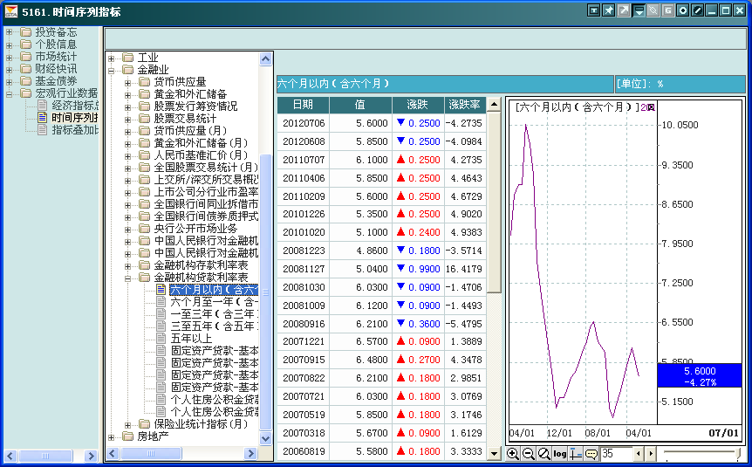

**图2.13** 贷款利率示意图

**练习：**查询不同情况下的贷款利率，了解贷款利率的变化情况，了解国家的货币政策。

### 2.5.8 公开市场业务

公开市场业务最主要的是央行发行国债和买卖国债，央行发行国债，从市场上回收流动性，使得市场流动性降低，市场上证券品种增加，证券价格下跌；央行回收国债，向市场释放流动性，刺激经济发展，减少市场证券种类，促使证券价格上升。

进入市场通宏观经济数据里面，选择【金融业】→【央行公开市场业务】，选中业务发行量/交易量，如图2.14所示，从图中可以看出，央行持续进行国债等有价证券的发行和出售，以此来调节市场流动性，促进经济发展。

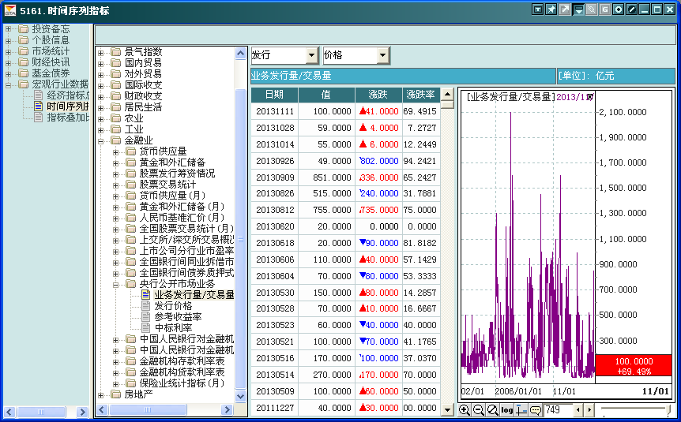

图2.14 央行公开市场业务示意图

**练习：**通过市场通查询央行发行有价证券的发行价格和发行参考收益率、中标利率，了解央行发行有价证券的机制。

### 2.5.9 存款准备金

进入市场通软件中的【金融业】，选择【中国人民银行对金融机构存款利率】，选择“金融机构存放准备金存款”，如图2.15所示，从图中可以看出，中央银行对商业银行的存款准备金比率从最高的6.18%下调至2008年11月27日的1.62%，说明央行调低了商行的存款准备金率，商业银行有更多的资金从事放贷，从而创造了流动性，刺激投资，增强了企业的利润，提高企业股票价格，推动证券市场发展。

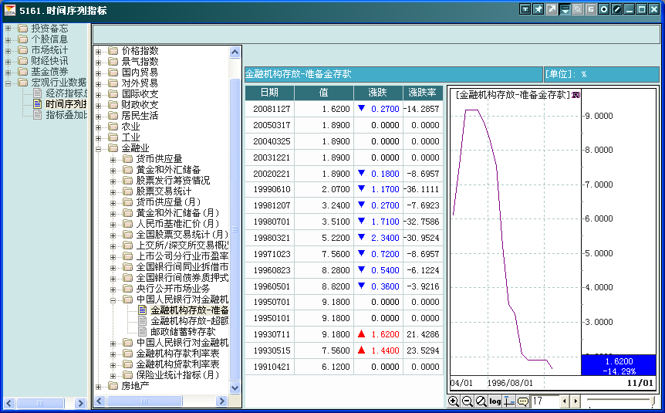

**图2.15** 央行存款准备金示意图

**练习：**查询央行对商行的超额存款准备金数据，并解释超额准备金的含义，了解超额准备金对商业银行的意义。

## 2.6 实验总结

亲自进行市场通软件操作，完成相关练习，填写实验报告（实验报告见后面表格）。

## 2.7 思考练习

完成实验相应部分练习：

1、请通过市场通，查询生产者价格指数信息；

2、查询我国人口基本情况，并了解城镇人口总数和就业总数、农村人口总数和就业人数，了解我国就业人数的变化规律；

3、查询全国城乡居民储蓄存款的年增加额，从数据中说明变化及对证券市场的影响；

4、请查询我国财政支出规模、我国财政收入规模；

5、查询不同状况下的存款利率，并说明存款利率变化趋势和中央银行目的；

6、查询不同情况下的贷款利率，了解贷款利率的变化情况，了解国家的货币政策；

7、查询央行发行有价证券的发行价格和发行参考收益率、中标利率，了解央行发行有价证券的机制；

8、查询央行对商行的超额存款准备金数据，并解释超额准备金的含义，了解超额准备金对商业银行的意义。

1. 在国际收支统计，经常项目亦称经常账户，包括有形的商品的进出口（即国际贸易）；无形的贸易，如运输、保险、旅游的收支；以及国际间的转移支付，如赔款、援助、汇款、赠予等等；资本项目是指国与国之间发生的资本流出与流入，包括各国间股票、债券、证券等的交易，以及一国政府、居民或企业在国外的存款。分为长期资本（偿还期超过1年的资本或像公司股本一样未定偿还期资本）和短期资本（即期付款的资本和合同规定借款期为1年和1年以下的资本）。在国际收支统计，资本项目亦称资本账户。
2. 参考资料：<http://finance.sina.com.cn/money/forex/20140225/185818326934.shtml>。